# 1.1 Kennismaking met Zuidoost-Azië

## Grenzen aan de regio

Om regio’s te kunnen begrenzen worden er verschillende criteria gehanteerd worden. 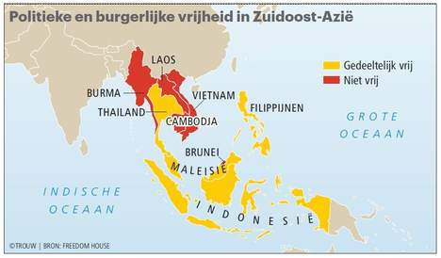

Criteria kunnen zijn

* Staatkundige grenzen
* Cultuur
* Economie (bnp)
* Fysisch geografische kenmerken
* Klimaat
* Politiek

**Formele Regio**

Een gebied met een bepaald kenmerk dat in principe geldt voor het hele gebied.

De regio Zuidoost-Azië is ontstaan doordat ze allemaal dezelfde grondbodem hebben.

## Fysisch-geografische criteria

Als je kijkt naar ecologische landschapszones dan is het een fysisch-geografische criteria. Zuidoost-Azië valt onder de tropische zone. Als je kijkt naar reliëf zie je dat er veel hoge gebergtes zijn in Zuidoost-Azië, dit komt door de platentektoniek. De ligging in het vulkanische gebied van de ‘Ring of Fire’ zorgt voor veel vulkaanuitbarstingen en aardbevingen.

**Relatieve ligging**

De ligging ten opzichte van andere locaties uit het oogpunt van bereikbaarheid en toegankelijkheid

De criterium op basis van relatieve ligging is weer anders. Een deel van de regio behoort tot het vasteland van Azië en het andere deel ligt in het eilandengebied. Een lange kustlijn biedt mogelijkheden voor ontwikkeling, maar heeft ook zijn beperkingen. Havens zijn gunstig voor de handel en scheepvaart maar anderzijds maken vele geïsoleerde eilanden niet veel

economische vooruitgang

## Bevolking

Zuidoost-Azië is omringd door twee subregio’s die beide worden gedomineerd door één land met een grote bevolkingsomvang. In het noorden ligt er China (1,4 miljard inwoners) en in het westen ligt er India(1,17 miljard).

In Zuidoost-Azië wonen ruim 608 mensen. De bevolkingsaantallen per land in Zuidoost-Azië verschillen enorm. 55% van de bevolking woont op de Indonesische en Filipijnse eilanden. De overige 45% woont in één van de andere negen landen in de regio.

De bevolkingsdichtheid is niet groot. De meeste mensen wonen aan de kust of langs de rivier. In bergachtige streken met savannes wonen relatief weinig mensen.

Zuidoost-Azië is nooit overspoeld door immigratiegolven. Over het land was de regio moeilijk bereikbaar door de bergen en dichtbeboste heuvels. Reizen van het ene naar het andere gebied werd daardoor moeilijk. De beste manier voor migranten om de regio te bereiken was via zee. De Chinezen hebben er goed gebruik van gemaakt en vestigden zich als arbeiders en handelaren in de steden. De ‘Chinatowns’ zijn tegenwoordig in alle Zuidoost-Aziatische steden te vinden.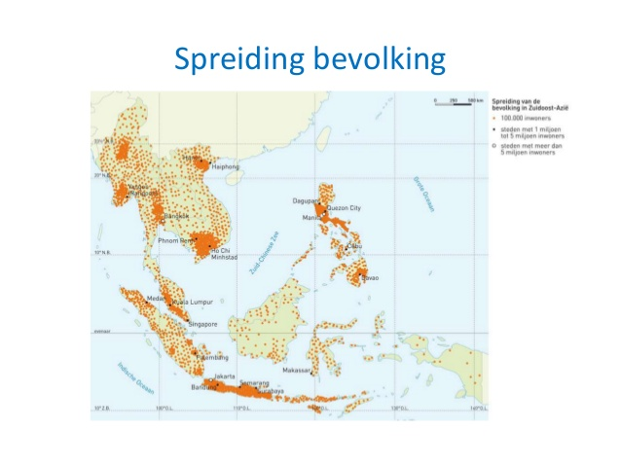

## Welvaart

Singapore is de welvarendste stad in Zuidoost-Azië. Vele inwoners werken in de dienstensector bij hoofdkantoren van internationale bedrijven. Het BNP van de bevolking is hoog in tegenstelling tot het BNP per hoofd van Myanmar, Cambodja en Laos. Zij zijn de periferie landen van Zuidoost-Azië en Indonesië, Thailand en de Filipijnen behoren tot de transitielanden.

## Cultuurgebieden

Landen in een **cultuurgebied** hebben een aantal kenmerken met elkaar gemeen zoals:

* Geloof
* Taal
* Muziek
* Kleding

In Zuidoost-Azië hebben niet alle landen dezelfde godsdienst en de culturele aspecten komen niet overeen. In dit cultuurgebied is ook de taal verschillend. Er zijn verschillende godsdiensten in deze regio waarvan de islam, het boeddhisme en het hindoeïsme het belangrijkste zijn. Natuurgodsdiensten worden in vrijwel alle landen uitgevoerd. Vaak zijn de oudere tradities verweven met andere godsdiensten.

Een etnische bevolkingsgroep heeft dezelfde taal, religie, cultuur of geschiedenis en soms dragen de groepen hun eigen kleding en sieraden. Er wonen honderden etnische groepen verspreid in Zuidoost-Azië.

**Cultuurgebied**

Gebied waarover een cultuur zich uitstrekt.

**Cultuur**

Aangeleerd waarden-en normen- patroon en wijze waarop een samenleving politiek, sociaal en economisch is georganiseerd.

# 1.2 Een onvoorspelbare natuur

## Vulkanen en platen

Zuidoost-Azië wordt vrijwel volledig omringd door breuklijnen van **tektonische platen**. Door deze platen grenzen komt **vulkanisme** en **aardbevingen** vaak voor in Zuidoost-Azië. De Filipijnen en Indonesië liggen aan “de ring van vuur”, dat is een grote boog van vulkanen. Vulkanisch as en gesteente zitten vol mineralen en voedingsstoffen die na een paar honderd jaar een vruchtbare bodem oplevert. Ondanks de risico's om bij een vulkaan te wonen is het toch dichtbevolkt vanwege de bodem.

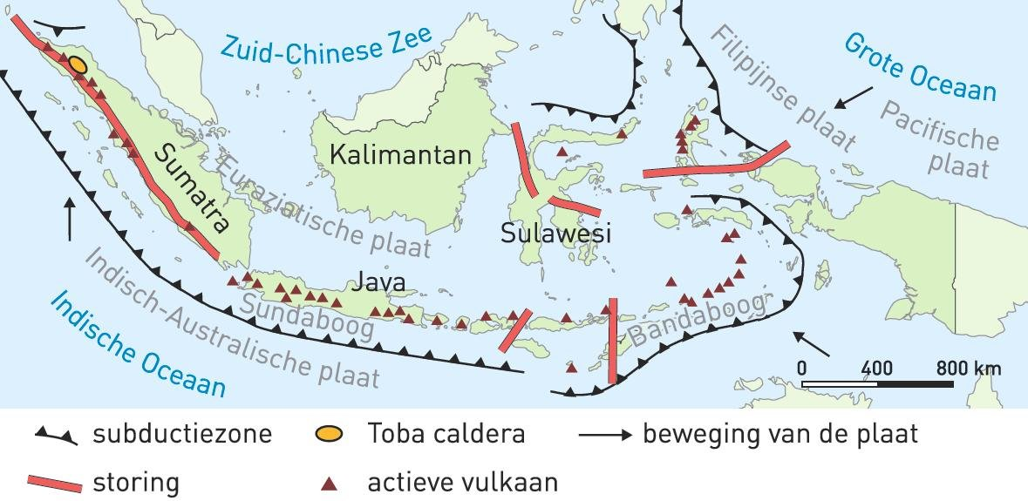

In Zuidoost-Azië liggen veel verschillende platen. Er zijn vier grote platen (zie afbeelding), door de vele beweging en druk zijn in het grensgebied van de platen een paar kleinere platen en transforme breuken ontstaan.

**Tektonische platen**

Gedeelte van de lithosfeer dat drijft op de asthenosfeer.

**Vulkanisme**

Verschijnsel waarbij gloeiend heet magma uit de diepe ondergrond naar boven wordt gebracht.

**Aardbevingen**

Trilling van de aarde als gevolg van het plotseling verschuiven van stukken van de aardkorst of van de er onderliggende mantel.

## De aarde beeft in Indonesië

Er zijn geen vulkanische verschijnselen of hevige aardbeving op de tektonische stabiele plaatdelen van de Euraziatische en de Indisch-Australische plaat. In het westelijke en zuidelijke deel van Indonesië vindt subductie plaats.

De beweging tussen de platen gaat niet altijd geleidelijk maar verloopt schoksgewijs een paar millimeter per week. Door de wrijving kan de energie zich ophopen en de platen op een gegeven moment in een klap een uit elkaar doorschuiven. Dit gaat gepaard met heftige aardbevingen.

De oceanische Indisch-Australische plaat is zwaarder en duikt de diepte in. Bij deze convergent breukzone, de subductie zone, ontstaat een diepe trog. De plaat schuift tot 100 tot 200 km diepte onder de andere plaat. Op die diepte in de mantel wordt de plaat zo warm dat het begint te smelten. De magma die dan ontstaat stijgt naar het aardoppervlak via scheuren en val met uitbarstingen vulkanen vormen. Zo is evenwijdig aan de trog de eilandboog met veel actieve vulkanen in Indonesië gevormd. 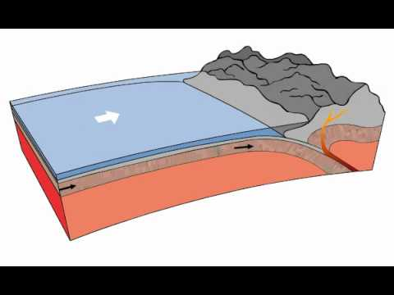

Over het eiland Sumatra loopt een langgerekte transversale breukzone die is ontstaan door de druk van verschillende platen.

In het noordoostelijke deel van Indonesië zijn bewegingen van platen ingewikkelder. De mini plaatsjes zoals de Bandaplaat, de Timorplaat, de Molukkenplaat en de Vogelkopplaat staan aan alle kanten onder druk. Door deze druk ontstaan divergente breukzones, subducties zones en transforme breuken op een relatief korte afstand van elkaar. Tussen de Molukken en de Filipijnen zijn bij subductie eilandenbogen van vulkanen ontstaan. In dit gebied is het risico op zware aardbevingen hoog.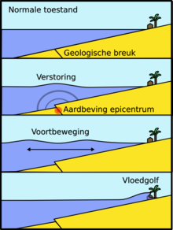

Als gevolg van subductie kan een zeebeving ontstaan. Het epicentrum van een beving ligt op de oceaanbodem. Wanneer de zeebodem een stuk omhoog beweegt kan er een tsunami ontstaan. Er ontstaan dan golven vanuit het epicentrum die zich met grote snelheid langs het oppervlakte van de oceaan voortbewegen. Als de golf bij de langzaam oplopende zeebodem de kust bereiken wordt het water vertraagd en groeiende de golven. Eenmaal bij de kust overspoelen de grote golven het land met veel geweld.

## Gevaarlijke vulkanen in Indonesië

In Indonesië zijn er nog veel vulkanen actief. Uitbarstingen richten niet alleen lokaal grote schade aan, maar hebben ook op mondiaal niveau invloed.

Bijzondere vulkaanuitbarstingen in Indonesië:

* Het tobameer is een caldeira die ontstaan is door de uitbarsting van de vulkaan de Toba. Toen de vulkaan zo’n 74.000 jaar geleden uitbarstte blies de vulkaan ongeveer 2.500 km3 as de lucht in. Een groot gebied ten noordwesten van de Toba werd onder een dikke laag as bedolven. De temperatuur daalde wereldwijd doordat er veel zwavelzuur in de atmosfeer kwam en daardoor het zonlicht geblokkeerd werd. Het meer is ontstaan doordat tijdens de uitbarsting de top van de vulkaan eraf geknald is.
* In 1883 barstte de Krakatau uit. De vulkaan ligt op het eiland Krakatau tussen Java en Sumatra. Grote pyroclastische stromen en een enorme hoeveelheid gesteente en as werden met luide explosies uitgespuwd. Door het instorten van de caldeira van de vulkaan ontstonden er golven van ruim 18 m hoog. De enorme tsunami veroorzaakte veel doden. Het stof dat in de atmosfeer kwam verspreidde zich door de dampkring en veroorzaakte op het noordelijk halfrond een temperatuurdaling van 0,5 tot 0,8 graden. 24 jaar na de uitbarsting vond er een onderzeese uitbarsting plaats en ontstond de Anak Krakatau.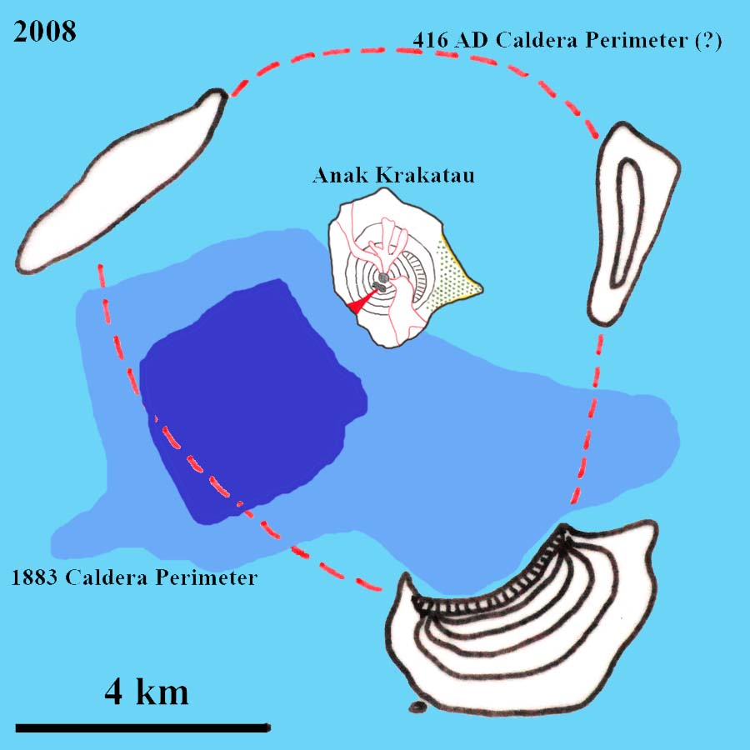
* In 2010 is de vulkaan de Merapi twintig dagen lang bijna dagelijks uitgebarsten. Door de pyroclastische stromen en enorme aswolken werd een groot deel van de directe omgeving aangetast dat de vraag blijft of de bevolking nog wel terug kan keren.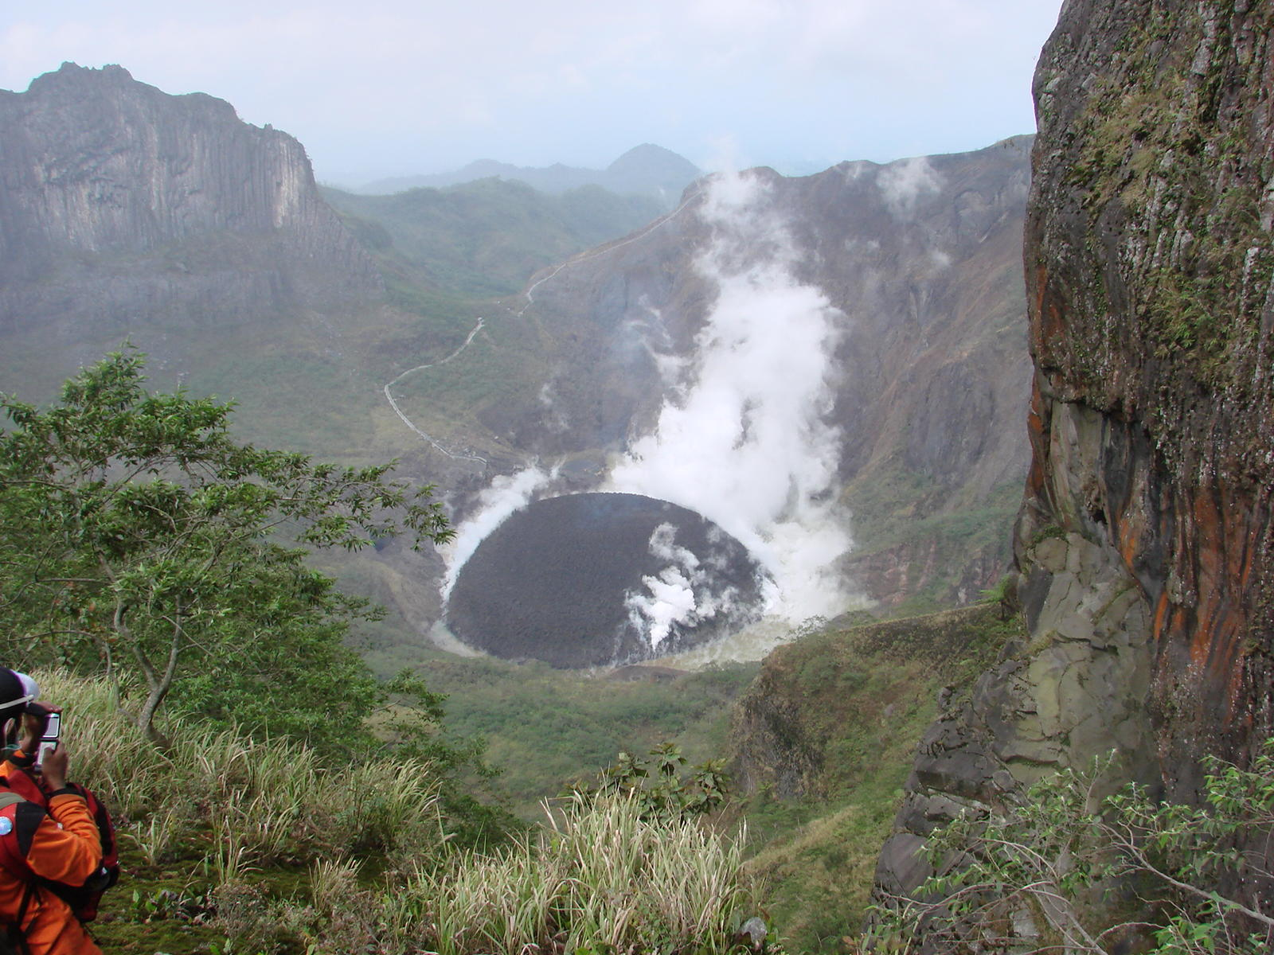
* De Kelud is het gevaarlijkste kratermeer in Oost-Java. Toen de kraterwand ontplofte en er een gigantische hoeveelheid water vrijkwam vielen er vele slachtoffers. Deze watermassa stroomde met een rap tempo naar beneden en er ontstond een grote modder en puinstroom die een lahar wordt genoemd. Om nieuwe lahars te voorkomen werd er een drainage systeem van tunnels aangelegd om het kratermeer droog te leggen. In 2007 ontstond er in de krater een nieuwe lavadome die uiteindelijk de plaats van het hele meer in beslag nam.

## Complexe subductie zones op de Filipijnen

De Filipijnen liggen op enkele microplaten tussen twee uitgestrekte subductiezones. Twee grote platen oefenen druk uit aan weerszijde van de kleine platen.

Door de druk van de twee grote platen loopt er een 1.200 km lange breukzone van het noordelijke eiland Luzon naar Mindanoa in het zuiden. Dit is een transforme breuk en dat maakt de platentektoniek in dit gebied extra complex.

Door subductie ontstaan niet alleen vulkanen, maar vindt ook **gebergtevorming** plaats. Daarbij worden cordillera’s gevormd: langgerekte bergketens die het gevolg zijn van het op elkaar botsen van fragmenten aardkorst langs de subductiezone en van de verdikking van de korst. Er ontstaan grote magma ophopingen onder de aardkorst. De vele eilanden in Filipijnen kun je eigenlijk zien als bergtoppen die boven het zeeniveau uitsteken. Veel eiland zijn daardoor ook erg klein.

Op de Filipijnen zijn er minder vulkanen aanwezig dan op Indonesië, maar ze zijn minstens zo gevaarlijk.

om 1991 had de vulkaan de Pinatubo een uitbarsting. De eruptie was zeer explosief en veel gesteente werd in de lucht geblazen. Er kwam een grote aswolk bij die zich mengde met de tyfoon die op dat moment plaatsvond. Hierdoor ontstonden er op verschillende plekken lahars.

**Gebergtevorming**

Het ontstaan van gebergten. Op grond van hun vormingswijze kunnen drie typen worden onderscheiden: vulkanisch gebergte, breukgebergte en plooiingsgebergte.

# 1.3 Natuurlijke hulpbronnen en ontwikkeling

## Natuurlijke hulpbronnen in Zuidoost-Azië

Natuurlijke hulpbronnen zijn alle stoffen die aan het milieu worden onttrokken en die worden gebruikt om van te leven. Ze zijn erg belangrijk voor ons bestaan.

Je kunt de natuurlijke hulpbronnen in drie categorieën indelen:

* **Ertsen** zoals ijzer, tin, bauxiet en koper
* **Fossiele energiebronnen** als energiebron voor fabrieksprocessen (olie ,gas, steenkool)
* De bodem, het water, schone lucht, bossen en ruimte.

## Ertsen en fossiele brandstoffen

Ontstaan delfstoffen in een vulkanisch gebied:

* In de mantel zitten magmahaarden met een mengsel van verschillende vloeibare chemische elementen.
* Elk element heeft een eigen stollingstemperatuur.
* Wanneer de magmahaard langzaam naar het aardoppervlakte gaat, stollen de verschillende elementen bij een andere temperatuur en diepte en krijg je verschillende concentraties van ertsmineralen.
* Als bijna alles gestold is blijven rest mineralen met een lage stollingstemperatuur over.
* Via scheuren in bovenliggende gesteente stijgt dit vloeibare materiaal met lood, zink en koper in spleten omhoog en koelt uiteindelijk af.
* Er ontstaan ertsaders

Door gebergtevormende krachten bij de subductiezones komen de magmahaarden en ertsaders dichter bij het aardoppervlakte komen en kunnen ze gewonnen worden.

Op het **continentale plaat** van Indonesië wordt in ondiepe zeeën Olie en gas gewonnen.

## Hulpbronnen en ontwikkeling

Natuurlijke hulpbronnen in een land zijn heel gunstig. Je kunt ze inzetten voor de procutie van goederen en je bespaart er veel geld mee doordat je niks meer hoeft in te kopen. Zelfs wanneer je niks met de hulpbronnen doet kun je exporteren naar andere landen en zo geld verdienen.

Het winnen van grondstoffen is niet altijd positief. Als de winning niet op duurzame wijze geschiedt, wordt lokaal of regionaal het milieu aangetast. Als men hele heuvels gaat afgraven voor het winnen van ertsen, verdwijnen natuurlijke ecosystemen. Het onzorgvuldig winnen van aardolie kan leiden tot lekkages die de bodem en de zee sterk verontreinigen. Tropische regenwouden verdwijnen door het kappen.

## Maleisië

Een van de belangrijkste delfstoffen die in Maleisië werd gewonnen, is tin. Tin wordt gebruikt voor de verpakkingsindustrie en het coaten van materialen zodat die niet worden aangetast door de lucht en zeewater.

De makkelijk te winnen tinertsten in de wereld, vind je in Zuidoost-Azië. De verschillende winningstechnieken vergen veel energie. Door de aanleg van de mijnen worden de natuurlijke ecosystemen en natuurlijke drainage patronen verstoord.

Vroeger was Maleisië nummer één qua aandeel in de wereldproductie. Tegenwoordig hebben Indonesië en Vietnam een groter aandeel.

De tinproductie is de oudste industrie in Maleisië. Chinese migranten startten de productie aan de voet van de heuvels in de rivierafzettingen als sinds 1820.

Aan het eind van de negentiende eeuw was Maleisië verreweg de belangrijkste tinproducent van de wereld. Rond 1980 daalde de productie fors en tegenwoordig produceren ze alleen nog voor de buitenlandse markt.

## Brunei

Het kleine land Brunei kende tot het begin van de twintigste eeuw geen economische groei van betekenis. Er werd tot die tijd niks gewonnen. In 1920 veranderde dat toen men olie vond op de zeebodem van een continentale plaat. Nu heeft Brunei een van de hoogste inkomsten van de regio Zuidoost-Azië. Vanaf 1960 nam de welvaart snel toe en kon iedereen profiteren van de winningen. Gezondheidszorg en onderwijs werden gratis en de belastingen waren laag. In de afgelopen 40 jaar is een vrij grote, goed opgeleide middenklasse ontstaan.

## Indonesië

In Indonesië worden de delfstoffen bauxiet, zilver, tin, koper, nikkel en goud gewonnen. Het land beschikt ook over de belangrijke energiebronnen voor steenkool, olie en gas.

De wereld steenkoolproductie is in de afgelopen met 38% gestegen. Indonesië staat als enige land in de top tien van producenten. Op de wereldranglijst van olieproducten staan Indonesië op 22e plaats. De olieproductie is het laatste decennium vrij constant gebleven. Het grootste gedeelte is bestemd voor de binnenlandse markt. Indonesië is lange tijd de grootste vloeibaregasexporteur van de wereld geweest.

De beschikking over veel delfstoffen en energiebronnen geeft genoeg ontwikkelingskansen voor dit gebied.

# 1.4 Klimaat en landbouw

## Klimaat en moessons

Bijna heel Zuidoost-Azië heeft een **tropisch regenklimaat**. De gemiddelde maandtemperatuur van de koudste maand is hoger dan 18 graden en er valt veel neerslag.

In de zomer is er een temperatuur rond de 30 graden of hoger.

De Filipijnen, Maleisië, Brunei, de westkusten van Thailand en Myanmar hebben een Af-klimaat: Het hele jaar valt er neerslag met een totaal van meer dan 2.000 mm.

Vietnam, Laos, Cambodja, Thailand en een deel van Indonesië kent wel een droge periode en heeft een savanneklimaat. Het droge seizoen wordt veroorzaakt door de **moesson**. Omdat er sprake is van een droge en natte moesson is er een droog en nat jaargetijde.

**Moesson**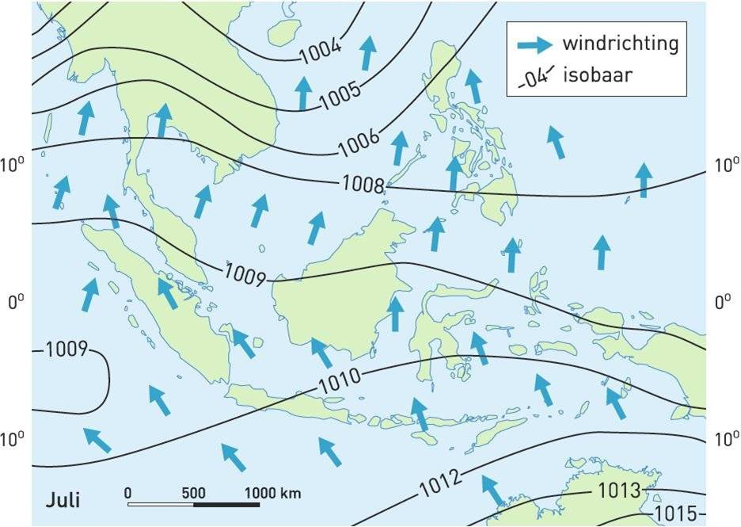

Land- of zeewind die ieder halfjaar van richting veranderd in tropische gebieden

In juli bevindt zich boven Azië een lagedrukgebied, dat ontstaat door de sterke opwarming van het aardoppervlak. In Australië is er op dat moment winter waardoor er een hogedrukgebied ontstaat. Door het drukverschil ontstaat er een luchtstroom. Vanuit het hogedrukgebied uit Australië stroomt de lucht in de richting van Indonesië. Door de wet van buys ballot draait de wind. Op het zuidelijk halfrond waait het naar links en op het noordelijk halfrond naar rechts. Omdat Indonesië dicht bij Australië ligt kan de lucht op deze korte afstand niet veel vocht opnemen. De lucht blijft dus vrij droog, waardoor er in Indonesië een droge tijd volgt. De wind waait verder naar het noorden en de Zuidoost-Aziatische landen krijgen wel regen door deze moesson. dit komt doordat de lucht nu wel een langere weg over de warme zee afgelegd en dus neerslag met zich meebrengt.

In januari wordt het proces omgedraaid. In Azië is het winter en in Australië is het zomer. De koude lucht uit Azië daalt en vormt een hogedrukgebied. De warme lucht in Australië wordt een lagedrukgebied. In Thailand en Vietnam ontstaan aflandige, droge winden. Vanaf het vasteland van Azië is de weg over zee vrij lang, de lucht kan hierdoor veel waterdamp opnemen. De vochtige winden aanlandige winden bereiken Indonesië of Australië en de lucht stijgt. Hierdoor ontstaat er neerslag. 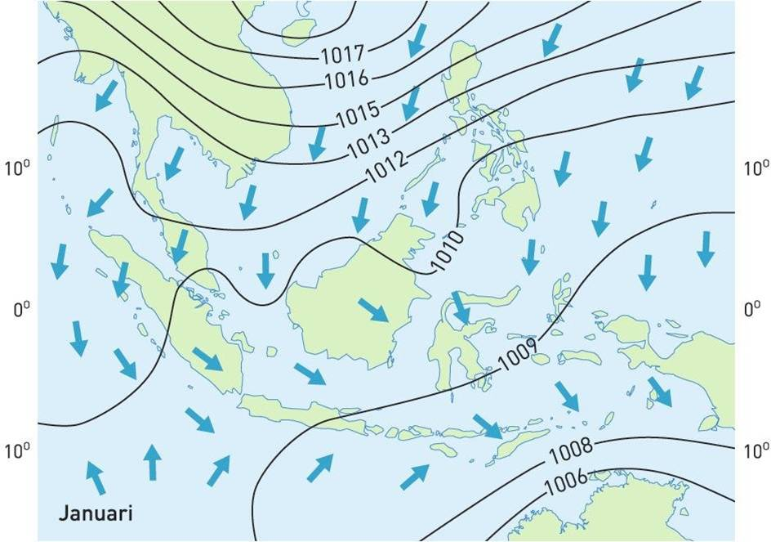

## Tyfoons

In Zuidoost-Azië komen tyfoons voor. De Filipijnen worden het vaakst gertoffen door tropische cyclonen (tyfoon) van alle landne. Ook Thailand vietnam en Myanmar hebben last van deze tropische stormen.

Tyfoons ontstaan in tropische gebieden boven oceanen met een zeewatertemperatuur van ten minste 27 graden. Het zijn lage luchtdrukgebieden die uitgroeien tot tropische stormen. Het warme zeewater vormt de motor, waardoor de storm tijdens zijn reis over de oceaan kan uitgroeien tot een tropische orkaan. Het seizoen voor tropische wervelstormen duurt in de Filipijnen van begin augustus tot begin november.

## Bodems en landbouw

In een regio met tropische klimaten zijn tropische bodems. In Zuidoost-Azië zijn overwegend latosols bodems te vinden. Door de hoge temperaturen en vochtige omstandigheden zitten er veel bacteriën in de grond. Deze bacteriën zetten al het dode plantenmateriaal snel om in mineralen die weer direct door de plantenwortels worden opgenomen. De bodemvruchtbaarheid van latosols is niet hoog.

Naast de latosols heb je bij de grote rivier ook bodems die gevormd zijn door rivierafzettingen. Deze zijn zeer geschikt voor intensieve bewerking van het land. Ook komen er veel vulkanische bodems voor, deze bodems hebben een relatief hoge vruchtbaarheid.

Veel mensen vinden dan ook hun bestaan in de landbouw. Door **intensieve landbouw** haalt men met twee tot drie oogsten per jaar hoge opbrengsten uit de rijstproductie.

In Laos, Myanmar en Cambodja is er sprake van **extensieve landbouw**. Laos heeft amper geschikte grond voor landbouw. Myanmar heeft een geringe welvaart en Cambodja is de opbrengst laag doordat er weinig kapitaal per hectare wordt ingezet.

Doordat de bevolkingsdichtheid toeneemt hebben kleine boeren hun akkers gebouwd op minder geschikte gebieden. Berghellingen met minder vruchtbare bodems als de latosols worden van bossen ontdaan en omgezet in akkertje. De kans op erosie is daar groot.

**Intensieve landbouw**

Landbouw waarbij veel arbeid en/of kapitaal wordt ingezet

**Extensieve landbouw**

Landbouw waar weinig arbeid en/of kapitaal wordt ingezet.

## Rubber in Thailand

Naast landbouwgebieden, vind je in Zuidoost-Azië ook grootschalige, gemechaniseerde plantages zoals oliepalmplantages en fruitplantages.

In Thailand wordt er onder andere veel rubber geproduceerd. Rubber of latex wordt gewonnen uit het sap van de rubberbomen. Door een inkeping in de boomschors loopt het sap via een gootje in een bakje waar het door tappers in emmers wordt opgevangen. Vroeger werd het sap uit wilde bomen verzameld. Tegenwoordig wordt 90% van de rubber verzameld uit plantages. Thailand is de grootste producent van rubber. Doordat de prijzen van olie duurder worden stijgen ook de kosten van synthetisch rubber, waardoor natuurlijk rubber gunstiger is om te kopen.

# 